El autocar Van Hool equipado con caja de cambios Allison hace su debut en Europa

El autocar TX Altano de Van Hool equipado con MX13 DAF y caja de cambios completamente automática T525R de Allison hizo su debut en Busworld 2015

KONINGSHOOIKT (Bélgica): Van Hool, fabricante europeo de autobuses y autocares, ha añadido las cajas de cambio completamente automáticas T525R de Allison Transmission a sus autocares TX17 Altano. Esta configuración de autocares Van Hool también cuenta con FuelSense®, la tecnología más avanzada de Allison en ahorro de combustible en su configuración más completa: la FuelSense® Max.
El primero de estos vehículos, fabricado para el turoperador belga de Zigeuner, ha estado expuesto en Busworld en Kortrijk (Bélgica) desde el 16 al 21 de Octubre, se realizaron pruebas de conducción, mediante reserva en el stand de Van Hool.
La T525R de Allison Transmission forma parte de la gama Torqmatic®, una línea de transmisiones completamente automáticas diseñadas especialmente para las necesidades únicas de los autocares turísticos, autobuses urbanos y suburbanos con potencias de hasta 410 kW (550cv) y 2550 Nm. El uso del motor Euro 6 de Van Hool DAF MX13 de 12.9-litros genera 375 kW (510cv) de potencia y 2500 Nm de par.
Jan Vanheusden, presidente de Zigeuner, está encantado de que Van Hool haya fabricado un autocar con motor DAF equipado con Automáticas Allison. En sus propias palabras: “Llevaba tiempo pidiéndoselo a nuestros buenos amigos de Van Hool, y por fin, con el motor MX13 Euro 6 de nueva generación de DAF, ha sido posible”.
Diseñado para ofrecer un funcionamiento fácil y eficiente, con hasta seis velocidades hacia delante y una velocidad marcha atrás, la gama Torqmatic de transmisiones cuenta con controles electrónicos avanzados de 5ª generación para lograr capacidades mejoradas de funcionamiento y prognosis. También está disponible el retardador hidráulico.
“En el pasado condujimos un autobús equipado con tecnología Allison, y me impresionaba su extraordinaria suavidad”, indicó Vanheusden. “Al ser una empresa turística, llevamos a personas a conocer lugares de toda Europa, cubriendo muchas veces grandes distancias. La fiabilidad y la eficiencia en el consumo de combustible son muy importantes para nosotros como operadores, pero la suavidad y el confort son cruciales para la experiencia del cliente”, concluía Vanheusden.

Con la Continuous Power Technology™ (tecnología de par continuo de Allison), el par motor se multiplica al arrancar gracias al convertidor de par patentado de Allison. Además los cambios de marcha se hacen sin interrupción del flujo de energía, lo que da como resultado una suave transmisión de potencia a las ruedas motrices, máxima eficiencia entre el motor y la caja de cambios, y un viaje más cómodo para los pasajeros.
El Altano TX17 de piso alto, de Van Hool, es un autocar de tres ejes que mide 3,73 metros de alto, 13,20 metros de largo y 2,55 metros de ancho. Es perfecto para hacer viajes largos de forma cómoda, tiene capacidad para hasta 59 pasajeros y dispone de un maletero de 14 metros cuadrados para el equipaje.
Van Hool también fabrica autocares equipados con la caja de cambios completamente automática B500™ de Allison para la emblemática marca estadounidense Greyhound Lines, Inc.
Sobre Allison Transmission
Allison Transmission (NYSE: ALSN) es el mayor fabricante mundial de cajas de cambio totalmente automáticas para vehículos industriales medianos y pesados, y es líder en sistemas híbridos de propulsión para autobuses urbanos. Las transmisiones Allison se utilizan en todo tipo de aplicaciones incluyendo camiones (de distribución, recogida de residuos, construcción, bomberos, defensa y energía). Fundada en 1915, la compañía tiene su sede en Indianápolis, Indiana, EE.UU. y cuenta con 2.700 empleados en todo el mundo aproximadamente. Con presencia en el mercado en más de 80 países Allison cuenta con sedes en China, Países Bajos y Brasil, con centros de producción EE.UU., India y Hungría. Allison cuenta con una red de aproximadamente 1.400 distribuidores y agentes en todo el mundo. Más información sobre Allison está disponible en www.allisontransmission.com

Contactos de prensa:
Nuria Martí  Alarcón & Harris  Asesores de Comunicación y Marketing  nmarti@alarconyharris.com  +34 91 415 30 20  Avda. Ramón y Cajal, 27  28016 Madrid | Miranda Jansen  Allison Transmission Europe  miranda.jansen@allisontransmission.com  +31 78-6422 174  Baanhoek 188  Sliedrecht (Países Bajos)

Fotografías
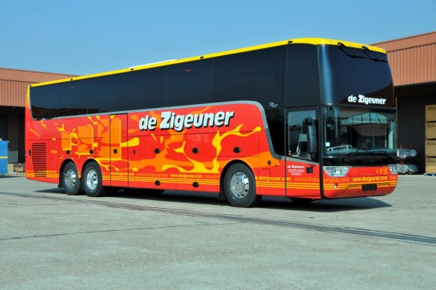 | El primer autocar Altano TX17 equipado con tecnología Allison, fabricado para el turoperador belga de Zigeuner, se exhibió en la exposición Busworld en Kortrijk (Bélgica) para pruebas de conducción.
Durante la feria de Busworld se llevó a cabo una entrega simbólica, con una pequeña réplica de la transmisión.
A la izquierda el Sr. Jan Vanheusden, presidente de Zigeuner recibiendo la réplica de manos del Sr. Edgar Lips, Responsable de cuentas de Allison para Benelux.

